Votre guide francophone : Bernard Calonne www.bernardcalonne.com

Il a passé toute sa vie en Afrique dont près de 25 ans en tant que guide professionnel sur l’Afrique australe et de l’Est.
Ses passions : la grande faune, l’ornithologie, la flore, l’astronomie, …. la brousse.
Il vous fera découvrir l’Afrique comme vous ne la connaissez pas : le chant des oiseaux, les traces des animaux, les marquages de territoires, … vous apprendrez une tonne de petites anecdotes tout à fait étonnantes et très intéressantes.

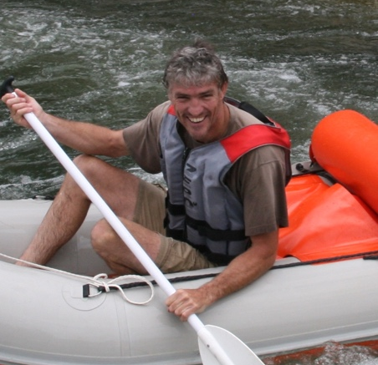

Commentaires des clients :

« Au cours des quelque 60 - 70 voyages de découverte-nature que j’ai accompagnés à travers le monde, j’ai certes rencontré bien des guides de qualité et de compétence indiscutables.
Deux ou trois émergent cependant, à la fois par la diversité des domaines qu’ils maitrisent et par la profondeur de leurs connaissances dans chacun de ces domaines.
Parmi eux, Bernard Calonne domine par la générosité et l’énergie qu’il met à faire partager sa passion de la nature et par l’art de vulgarisateur avec lequel il communique ses connaissances encyclopédiques.
Son dynamisme, son inoxydable enthousiasme, son humour et sa constante vigilance aux intérêts et au bien-être du groupe de voyageurs qu’il mène à la découverte de « son » Afrique, complètent le portrait du guide qui m’a le plus impressionné … et le plus appris !
Que dire d’autre, sinon que vivre un safari sous sa direction est une expérience exceptionnelle… »
Paul Galand
(Biologiste- Conseiller scientifique du ‘’Jardin Extraordinaire - RTBF- de 1965 à 2015)

« … Bernard nous a rempli la tête grâce à ses connaissances multiples et diverses. Il se dit généraliste mais pour nous c’est le spécialiste qui nous a expliqué tant de choses sur les animaux, les étoiles, l’histoire …l’Afrique. »
Sylviane et Jacques, Belgique

« … sur place, j’ai pu rencontrer un des meilleurs guides naturalistes de terrain …c’est aujourd’hui un ami. Je vous envie d’aller le rejoindre dans son « paradis sauvage » …»
Philippe Soreil, Directeur exploration du monde Belgique.

« … Bernard est en effet un guide formidable, d’un très grand professionnalisme et d’une culture concernant l’Afrique tout à fait extraordinaire … »
Mr Dufraisse, Réunion

« Bernard est un type fabuleux, et en dehors de ses qualités de guide et de grand connaisseur de la faune, il possède une personnalité bien sympathique. »
Mr Gines, France

